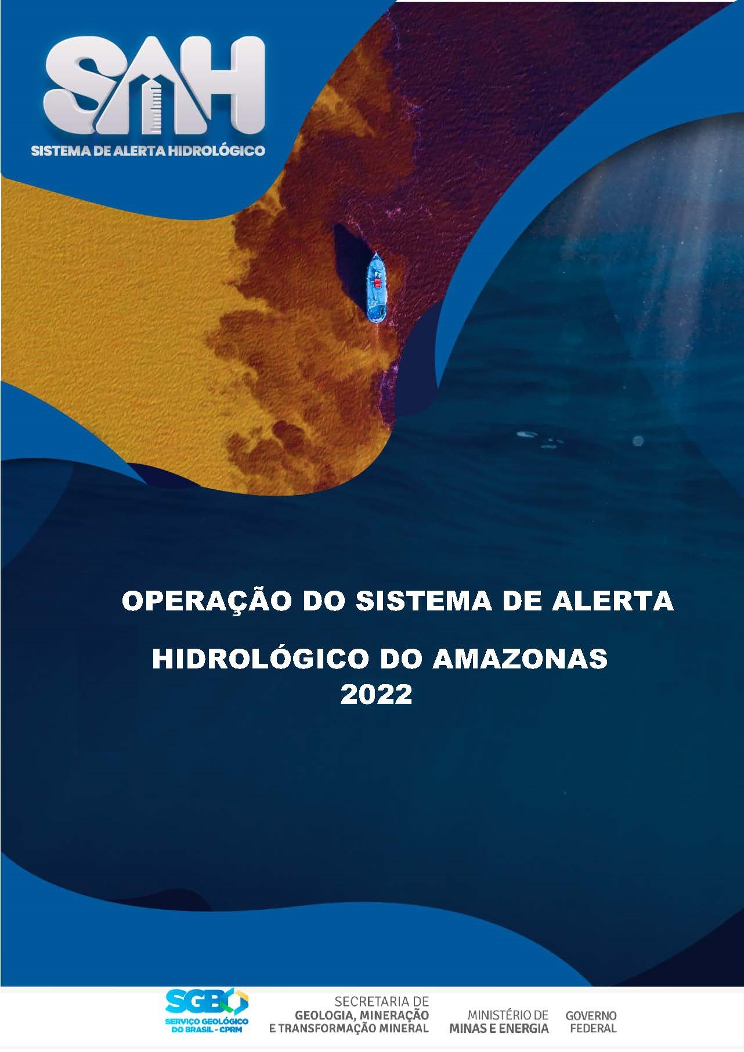

MINISTÉRIO DE MINAS E ENERGIA
SECRETARIA DE GEOLOGIA, MINERAÇÃO E TRANSFORMAÇÃO MINERAL
SERVIÇO GEOLÓGICO DO BRASIL – CPRM
DIRETORIA DE HIDROLOGIA E GESTÃO TERRITORIAL – DHT
Departamento de Hidrologia
Divisão de Hidrologia Aplicada

Programa de Gestão de Riscos e de Desastres
AÇÃO LEVANTAMENTOS, ESTUDOS, PREVISÃO E ALERTA DE EVENTOS HIDROLÓGICOS CRÍTICOS

TÍTULO
Subtítulo

AUTORES
Luna Gripp Simões Alves
Artur José Soares Matos

Rio de Janeiro
Dezembro, 2022

REALIZAÇÃO
Divisão de Hidrologia Aplicada

AUTORES
Luna Gripp Simões Alves
Artur José Soares Matos

EQUIPE EXECUTORA
XXXXXX

FOTOS DA CAPA: Execução do monitoramento do meio biótico da área em processo de recuperação ambiental denominada Área IV Beluno, no município de Siderópolis/SC. Fotos Fornecidas pela empresa Terra Consultoria Ambiental (Maio/2020).

Direitos desta edição: Serviço Geológico do Brasil – CPRM
Permitida a reprodução desta publicação desde que mencionada a fonte

Serviço Geológico do Brasil - CPRM
www.cprm.gov.br
seus@cprm.gov.br
- Apresentação

Texto

Texto

- TEXTO

TEXTO

Texto

Tabela 1 – Exemplo 1
Fonte: Elaborado pelo Autor (2021)
Demais itemizações poderão ser incluídos no relatório.
Figura 1 – Exemplo de figura (inserir título e/ou legenda explicativa de forma breve e clara, e a fonte da figura). Fonte:

Quadro 1 – Exemplo de Quadro (inserir título e/ou legenda explicativa da figura de forma breve e clara, e fonte). Fonte:

- CONCLUSÕES

REFERÊNCIAS

As referências devem ser formatadas de acordo com a ABNT NBR 6023. Orientações disponíveis no “Guia para elaboração de referências com exemplos em geociências: conforme ABNT NBR 6023:2018” disponível em: https://rigeo.cprm.gov.br/handle/doc/22395

